**Peran Teknologi Dalam Pencegahan Peredaran Narkoba**

Teknologi telah membuka berbagai peluang bagi upaya pencegahan dan penanggulangan penyalahgunaan dan peredaran gelap narkoba (P4GN), terutama dalam mendukung para penggiat anti narkoba dalam lingkungan masyarakat. Saat ini banyak cara dengan pendekatan teknologi yang bisa digunakan dalam penyebaran pengetahuan mengenai bahaya narkoba.

Salah satu cara efektif saat ini adalah melalui platform media sosial seperti Facebook, Instagram, TikTok, YouTube, dan Twitter. Melalui platform ini, pesan-pesan mengenai risiko narkoba serta langkah-langkah pencegahan dapat disampaikan secara luas dan menarik bagi berbagai kalangan. Mereka dapat memanfaatkan kreativitas untuk menjelaskan dampak negatif narkoba dengan cara yang lebih menarik dan mudah dipahami. Selain itu, pendekatan yang inovatif adalah memanfaatkan permainan (game) sebagai sarana sosialisasi. Ini dapat membantu mengedukasi terutama remaja tentang bahaya penyalahgunaan narkoba dan HIV/AIDS. Dengan cara ini, pesan pencegahan dapat disampaikan dengan lebih menyenangkan dan dapat menarik perhatian generasi muda (Sri Chairani *et-al,* 2023).

Badan Narkotika Nasional (BNN) memiliki kesempatan untuk menggunakan teknologi informasi guna menyebarkan edukasi tentang risiko narkoba. Media sosial menjadi alat yang efektif untuk tujuan ini. Dengan mengoptimalkan berbagai platform media sosial, BNN dapat mencapai audiens yang lebih luas dan beragam. Tidak hanya itu, teknologi juga dapat menjadi alat untuk memutus mata rantai penyalahgunaan narkoba. BNN dapat melakukan kampanye sosialisasi melalui media sosial serta memberikan layanan rehabilitasi baik melalui rawat jalan maupun rawat inap. Dengan pendekatan ini, upaya pencegahan dan rehabilitasi dapat menciptakan dampak yang lebih besar dalam mengatasi masalah narkoba di masyarakat (D. Handayani dan Alfiyah Agussalim, 2021).

Peran lainnya yang signifikan adalah memanfaatkan permainan (game) sebagai alat sosialisasi yang efektif untuk mengurangi prevalensi penyalahgunaan narkoba, terutama di kalangan remaja. Dalam konteks ini, penggabungan unsur-unsur pendidikan dan kesadaran dalam permainan memiliki potensi besar dalam memberikan pengalaman interaktif yang efektif untuk mengajarkan tentang bahaya narkoba.

Sebagai contoh, dalam game simulasi kehidupan, pemain dapat mengendalikan karakter dalam lingkungan yang realistis. Fitur yang dapat diaplikasikan adalah memperkenalkan karakter yang terlibat dalam skenario situasional yang berkaitan dengan narkoba. Misalnya, pemain dihadapkan pada keputusan-keputusan kritis, seperti teman yang menawarkan narkoba atau situasi yang menghadirkan risiko penyalahgunaan. Dalam permainan tersebut, pemain harus memilih tindakan-tindakan yang mencerminkan kesadaran dan pengetahuan tentang dampak negatif narkoba.

Teknologi informasi juga memiliki peran penting dalam usaha ini. Aplikasi mobile dan situs web dapat digunakan untuk menyebarkan informasi mengenai risiko narkoba dan tindakan pencegahan. Teknologi ini menjadi alat penting dalam memberikan pendidikan, melaksanakan kampanye, serta memudahkan akses ke sumber daya anti-narkoba. Pengawasan dan pengendalian peredaran narkoba juga bisa ditingkatkan dengan teknologi. Misalnya, teknologi canggih dapat digunakan dalam memeriksa barang bawaan di bandara atau pelabuhan untuk mendeteksi narkoba yang disembunyikan.

Sistem informasi dan pelaporan yang terintegrasi juga memiliki manfaat dalam pemantauan dan analisis data terkait peredaran narkoba. Dengan adanya sistem ini, data bisa dikumpulkan, dianalisis, dan dimanfaatkan untuk pengambilan keputusan strategis dalam upaya pencegahan dan pemberantasan narkoba.Untuk mendeteksi keberadaan narkoba, teknologi deteksi seperti alat deteksi narkoba portabel atau berbasis sensor bisa digunakan dalam berbagai situasi, mulai dari tempat umum hingga sekolah atau tempat kerja (Sulaeman, 2016).

Teknologi membuka peluang besar dalam upaya pencegahan dan penanggulangan narkoba. Platform media sosial seperti Facebook, Instagram, TikTok, YouTube, dan Twitter, serta permainan (game), membantu menyampaikan pesan tentang bahaya narkoba secara menarik dan luas. Teknologi informasi, lewat aplikasi mobile dan situs web, memperluas akses ke informasi pencegahan.

Dalam pengawasan, teknologi canggih memperkuat pemeriksaan di bandara dan pelabuhan untuk mendeteksi narkoba tersembunyi. Integrasi sistem informasi dan pelaporan mendukung analisis data untuk keputusan strategis. Teknologi deteksi, seperti alat portabel dan sensor, memainkan peran penting dalam mengidentifikasi narkoba.

Namun, teknologi bukanlah solusi utama. Kesuksesan tergantung pada kolaborasi lintas sektor, termasuk pemerintah, penegak hukum, masyarakat, dan individu. Dengan menggabungkan teknologi dengan kerja sama yang kuat, kita dapat membangun masyarakat bebas narkoba yang aman dan produktif bagi generasi mendatang.

**DAFTAR PUSTAKA**

D. Handayani, A. A. (2021). UPAYA PENANGANAN PENYALAHGUNAAN NARKOBA OLEH BADAN NARKOTIKA NASIONAL (BNN) KOTA GORONTALO. *Jurnal Ilmu Sosial, Politik dan Hummanioramaniora*, 3-4.

Sri Chairani, N. W.-H. (2023). BIMTEK PERAN TEKNOLOGI INFORMASI BAGI PENGGIAT ANTI NARKOBA DALAM PENYULUHAN P4GN LINGKUNGAN MASYARAKAT DI BNN KABUPATEN KUANTAN SINGINGI. *BHAKTI NAGORI (Jurnal Pengabdian kepada Masyarakat)*, 1.

Sulaeman, G. P. (2016). PERANAN BEA CUKAI MATARAM DALAM RANGKA PENGAWASAN, PENCEGAHAN DAN PENINDAKAN PENYELUNDUPAN NPP(NARKOTIKA, PSIKOTROPIKA DAN PREKURSOR)DARI JARINGAN INTERNASIONALKE INDONESIA(STUDI KASUS DI BANDARA INTERNASIONAL LOMBOK). 4-5.

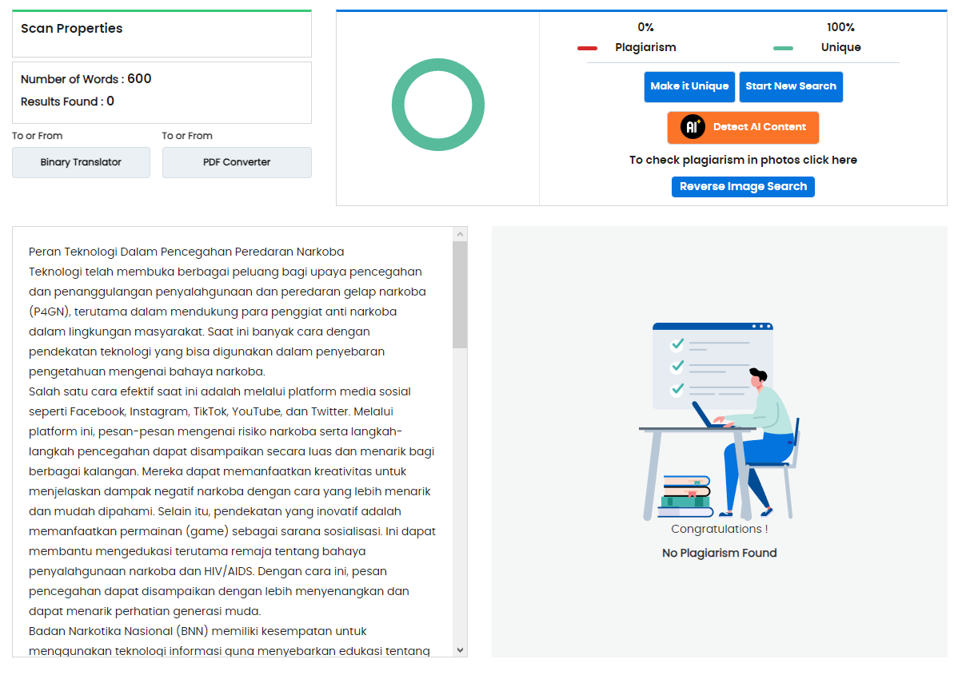**LAMPIRAN**